Varkenshouderij in Nederland

Omvang varkenshouderij

Rijdend over het platteland, zie je zomers vaak koeien buiten lopen. De grootte van de koppel, geeft je een indruk van de grootte van het bedrijf. Hoe meer grasland je ziet, hoe belangrijker de melkveehouderij voor dat gebied is. De varkenshouderij speelt zich veel meer af in de stal.

Intensieve veehouderij

Om varkens te houden heb je nauwelijks grond nodig, een varkensstal is voldoende. We spreken van intensieve veehouderij als op een kleine oppervlakte grond heel veel dieren worden gehouden.

Overal in Nederland zou je varkens kunnen houden. Toch kom je in bijvoorbeeld Noord-Holland veel minder varkens tegen dan in Noord-Brabant en op de Veluwe. Intensieve veehouderij tref je vooral aan op de zand- gronden. In het verleden kwamen op deze arme zandgronden her en der wat schaapkuddes voor. Dit was een armoedig bestaan. Totdat er mogelijkheden kwamen om op een intensieve, bijna fabrieksmatige, manier vee te houden. De boeren in deze gebieden maakten daar dankbaar gebruik van om hun inkomens te
verbeteren. De varkens zelf leverden inkomsten op, en ook de grond werd vruchtbaarder door het gebruik van de varkensmest.

De varkenshouderij is vooral te vinden op de zandgronden in het zuiden en oosten van Nederland. Dat is van oudsher zo gegroeid dankzij gunstige vestigingsfactoren. Dat leidde tot het intensiever houden van dieren en dus een hogere productie per oppervlakte-eenheid. De matige kwaliteit van de grond leent zich niet voor grootschalige grondgebonden activiteiten. Het verbouwen van mais als krachtvoer voor het eigen bedrijf vindt nog wel plaats.

De Nederlandse varkenshouderij is sterk geconcentreerd in de zandgebieden van Noord-Brabant, Noord-Limburg, Gelderland en Overijssel. Dat is historisch gegroeid dankzij gunstige vestigingsfactoren zoals goede ligging ten opzichte van grote consumptiegebieden (Ruhrgebied, Parijs), en de gunstige infrastructuur voor transport dankzij ruime beschikbaarheid van binnenhavens, vaarwegen en verkeerswegen.

Andere belangrijke drijvende krachten waren het hoge niveau van onderwijs, efficiënte kennisuitwisseling, goedopgeleide arbeidskrachten. Al deze factoren in combinatie met beperkte beschikbaarheid van grond, met als gevolg hoge grondprijzen, stimuleerden het intensiever houden van dieren en dus een hogere productie per oppervlakte-eenheid.

Ruimtelijke verdeling varkenshouderij, 2013
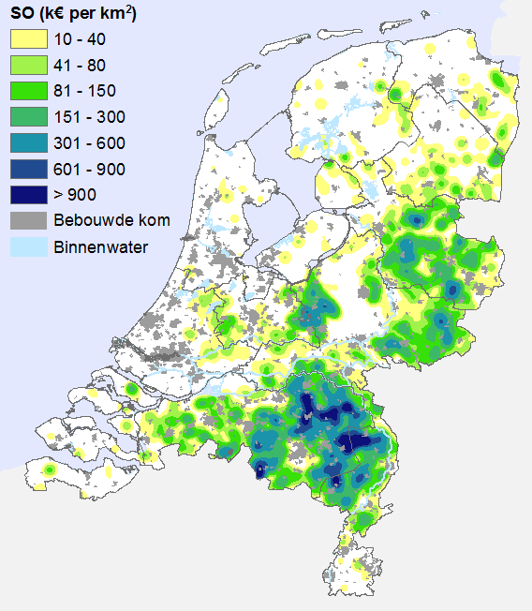
Bron: CBS Landbouwtelling, bewerking LEI Wageningen UR

Opdrachten ruimtelijke verdeling

- Wat wordt verstaan onder intensieve veehouderij?
- In de landbouw kennen wij intensieve veehouderij en extensieve veehouderij. Wat is het verschil tussen deze twee?
- Bij welke andere diersoorten spreken we van intensieve veehouderij?
- In welke vier provincies zitten nu de meeste varkens?
- Bekijk de stippenkaarten. Wat kun je zeggen over de verdeling van de varkens over de provincies?
- Geef de drie belangrijkste redenen dat de Nederlandse varkenshouderij zo geconcentreerd is in deze gebieden.
- Welke problemen zijn er ontstaan door concentratie van de varkenshouderij in enkele gebieden?
- Levert de concentratie van de varkensstapel in een klein gebied ook voordelen op? Zo ja, welke?
- Wat wordt bedoeld met schaalvergroting in de varkenshouderij?
- Geef voorbeelden van verdergaande automatisering in de varkenshouderij.
- Welke schadelijke gevolgen kan het houden van varkens hebben voor het milieu?
- Wat kunnen varkenshouders doen om schadelijke gevolgen voor het milieu te beperken?
- Schets de ontwikkeling van de omvang van de varkenshouderij van de afgelopen 30 jaar.

De varkensstapel

Elk voorjaar moeten alle landbouwbedrijven in Nederland hun bedrijfsomvang opgeven. Deze zogenaamde Landbouwtelling wordt uitgevoerd door het Centraal Bureau voor de Statistiek (CBS).

Daling aantal bedrijven bij gelijk aantal varkens

Het totaal aantal varkens in 2014 is stabiel gebleven op 12,2 miljoen. Het totaal aantal bedrijven met varkens is verder gedaald naar 5.110 (-8%).

De daling van het aantal bedrijven met varkens gaat onverminderd door. In 2014 zijn er nog circa 5.110 bedrijven met varkens in Nederland, bijna 8% minder dan in 2013. In 2000 waren er nog bijna 15.000 bedrijven met varkens. Daarvan is nu slechts eenderde deel over. Het totaal aantal varkens in 2014 is stabiel gebleven op 12,2 miljoen. In 2014 is het aantal zeugen en biggen iets gestegen en het aantal vleesvarkens daalde met 2%. Vergeleken met 2000 is de gemiddelde bedrijfsomvang meer dan verdubbeld.

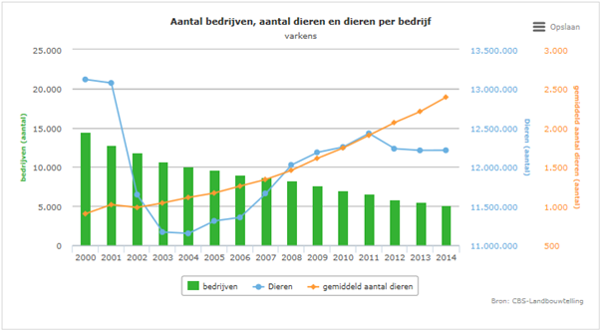

Aantal bedrijven met vleesvarkens daalt verder

Het aantal vleesvarkens daalde met 2% in 2014. Vergeleken met 2005 is de gemiddelde bedrijfsomvang verdubbeld tot ruim 1.300 vleesvarkens door de sterke daling van het aantal bedrijven. Twee derde van het aantal bedrijven met vleesvarkens is sinds 2000 gestopt met de productie van vleesvarkens. De daling van het aantal gespecialiseerde varkensbedrijven is kleiner.

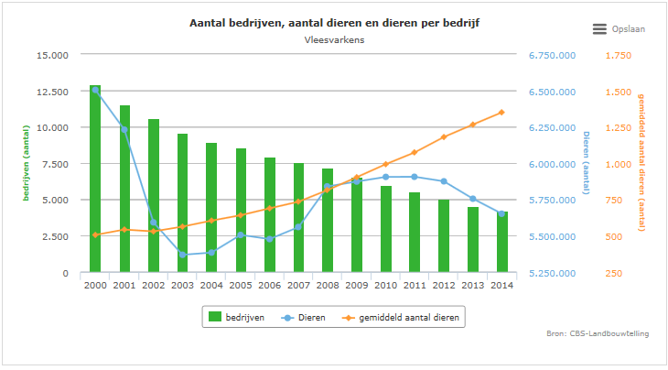

Het aantal bedrijven met vleesvarkens is in de afgelopen jaren fors gedaald door een combinatie van factoren. Veel bedrijven met vleesvarkens zijn niet gespecialiseerd in vleesvarkens en de gemiddelde productieresultaten zijn minder goed dan in andere landen. Verder hebben de bedrijven te maken met hogere kosten door dierenwelzijns- en milieuwetgeving. De Nederlandse varkenssector heeft te maken met 19 cent meerkosten per kg slachtgewicht als gevolg van maatschappelijke eisen, tegen slechts 7 à 8 cent in concurrerende landen (Hoste, 2013). Deze kosten komen voor een belangrijk deel voor rekening van de vleesvarkenshouderij. Kleinschalige bedrijven kunnen bovendien minder eenvoudig afzetten naar Duitse slachterijen tegen de bijbehorende hogere opbrengstprijzen. Daarvoor moet nauwkeurig gemanaged worden op (spreiding in) aflevergewicht en de dieren moeten Piétrain-bloed hebben. Een verdere daling van het aantal kleine bedrijven met vleesvarkens wordt verwacht.

Daling bedrijven met zeugen zet door

In 2014 is het aantal zeugen en biggen iets gestegen. Vergeleken met 2000 is de gemiddelde bedrijfsomvang meer dan verdubbeld in combinatie met een sterke daling van het aantal bedrijven. Twee derde van het aantal bedrijven met zeugen is sinds 2000 gestopt met de productie van biggen.

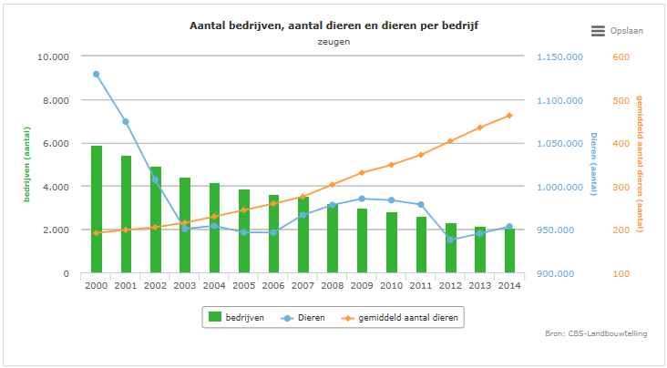

Het aantal bedrijven met zeugen vertoont een sterk dalende lijn. Milieueisen kunnen eenvoudiger worden uitgevoerd bij bedrijfsvergroting dan binnen bestaande stallen. Grotere bedrijven leveren grotere koppels biggen, waarvoor hogere toeslagen gelden op de marktprijs dan bij kleine koppels biggen. Het prijsverschil tussen grote en kleine koppels is van substantiële invloed op het bedrijfsresultaat en heeft de schaalvergroting versterkt. Middelgrote bedrijven hebben hierop ingespeeld door gebruik te maken van een meerwekensysteem met grotere koppels biggen per levering, maar dat systeem lijkt geen grote vlucht te nemen.

Opdrachten
Aantal varkens
- Hoeveel varkens waren er in 2014 in Nederland?
- Hoeveel varkens zijn er in Nederland minder in 2014 dan in 2000?
- Met hoeveel % is de varkensstapel afgenomen van 2000 tot 2014?
- Hoeveel bedrijven waren er in 2014 in Nederland?
- Welke tendens kan je aflezen uit de tabel?

Bedrijven met vleesvarkens
- Hoeveel vleesvarkens heeft een vleesvarkensbedrijf gemiddeld in 2008?
- Het aantal bedrijven met vleesvarkens is de afgelopen jaren flink gedaald. Noem drie factoren die hierop van invloed waren

Bedrijven met zeugen
- Hoeveel bedrijven met zeugen zijn er minder in 2014 dan in 2000
- Met welk percentage zijn het aantal zeugen bedrijven afgenomen?
- Geef twee belangrijke redenen waarom de zeugenbedrijven groter worden?
- Wanneer was de grootste daling in het aantal zeugen.
- Met hoeveel zeugen is de zeugenstapel toen gedaald in absolute aantallen en in percentage

Schaalvergroting

De laatste 50 jaar is het aantal varkens in Nederland fors gestegen. Het aantal bedrijven met varkens is daar- entegen flink gedaald. We spreken hier van een sterke schaalvergroting. Een van de oorzaken van deze sterke schaalvergroting is de automatisering. De verdergaande automatisering maakt het mogelijk steeds meer dieren per arbeidskracht te verzorgen.

Daarnaast stelt de overheid steeds strengere milieueisen aan het houden van varkens. Door de milieu wetgeving worden varkenshouders gedwongen dure investeringen te doen. Wanneer een bedrijf veel dieren heeft, worden deze investeringen en daarmee ook de kosten per dier lager.

Opdracht 1.1.2: Ontwikkeling leerbedrijf

De varkenshouderij is voortdurend in ontwikkeling. Ook jouw leerbedrijf heeft een hele ontwikkeling doorgemaakt en wie weet wat de toekomst nog zal brengen?

Bespreek met je praktijkopleider welke ontwikkelingen het bedrijf de afgelopen 20 jaar heeft doorgemaakt. Bespreek tevens welke plannen de praktijkopleider nog heeft voor de toekomst. Maak hiervan op werkblad 1 een kort verslag N2 Halve bladzijde a4, N3 hele pagina a4).

In opdracht 1.4 gaan we het toekomstperspectief van jouw leerbedrijf vergelijken met dat wat je klasgenoten over hun leerbedrijf hebben opgeschreven.

Opdrachten 1.1.3: Bedrijven met varkens

De schaalvergroting van de varkenshouderij kun je het best aflezen aan de cijfers van www.agrimatie.nl. Die zijn in onderstaande tabel weergegeven vanaf 2000. Om een beter beeld te krijgen van de ontwikkeling van de varkenshouderij gedurende de laatste jaren, ga je de tabel aanvullen en bewerken. Daarna ga je conclusies uit de gegevens trekken.

Varkens totaal
Jaar | Aantal varkens (x 1000) | Aantal bedrijven (x 1000) | Aantal varkens per bedrijf
2000
2001
2002
2003
2004
2005
2006
2007
2008
2009
2010
2011
2012
2013
2014

Vleesvarkens
Jaar | Aantal varkens (x 1000) | Aantal bedrijven (x 1000) | Aantal varkens per bedrijf
2000
2001
2002
2003
2004
2005
2006
2007
2008
2009
2010
2011
2012
2013
2014
Zeugen
Jaar | Aantal varkens (x 1000) | Aantal bedrijven (x 1000) | Aantal varkens per bedrijf
2000
2001
2002
2003
2004
2005
2006
2007
2008
2009
2010
2011
2012
2013
2014

Opdracht.

- Zet de gegevens in een tabel in Exel en maak van de gegevens een grafiek. Stuur het exel bestand per mail naar de docent.
- Bereken met hoeveel procent de varkensstapel is toegenomen in de afgelopen 14 jaar. Bereken met hoeveel procent het aantal bedrijven is afgenomen de laatste 45 jaar.
- Welke ontwikkelingen verwacht je voor de komende 20 jaar? Waarom? (Discussie

2. Toeleverende en verwerkende bedrijven

Wanneer je wat langer op een varkensbedrijf rondloopt, merk je dat varkenshouder zijn meer inhoudt dan alleen maar het verzorgen van de varkens. Bijna dagelijks komen er mensen op het bedrijf, die te woord gestaan moeten worden. Er moet voer besteld worden. De varkens moeten verkocht en weer aangekocht worden. Kortom er zijn nogal wat andere bedrijven waar je als varkenshouder mee te maken hebt.

Inventarisatie toeleveranciers en afnemers

Ook jouw leerbedrijf heeft diverse contacten met andere bedrijven. Wanneer je dit gedurende twee weken bijhoudt, merk je dat er nogal wat mensen over de vloer komen.

Maak een inventarisatie van bedrijven die goederen leveren aan je leerbedrijf of die goederen afnemen van je leerbedrijf. Houd dit gedurende twee weken bij.

Ga na welke leveranciers en afnemers het bedrijf bezoeken en om welke grondstoffen, producten of diensten het daarbij gaat. Noteer je gegevens op werkblad 2

In de schoolopdracht bespreken we deze inventarisatie.

Productiekolom

De productie in bedrijven is gericht op het maken van producten ofwel consumptiegoederen. Dit zijn goederen die jij (de consument) koopt, zoals radio’s, stoelen, aardappelen, melk en vlees. Ook diensten kun je kopen, bijvoorbeeld de diensten van de kapper en bijvoorbeeld verzekeringen en adviezen.

Consumenten willen graag varkensvlees kopen. Er is vraag naar dit product. Zij willen daar voor betalen. Mensen die het product produceren, proberen daarmee een inkomen te verdienen.

Er zijn heel veel bedrijven die meewerken aan de productie van het product varkensvlees. Zij zijn bezig goederen geschikt te maken voor de menselijke consumptie. Voordat je vlees in de winkel kunt kopen, zullen eerst alle grondstoffen geproduceerd moeten worden. Dat wil zeggen er moet een zeug zijn die biggen produceert, biggen zullen gemest moeten worden. De voerfirma zal voer moeten leveren, transportbedrijven zullen voer en varkens moeten vervoeren. De varkens moeten geslacht worden en het vlees bewerkt.

Alle bedrijven die zich bezig houden met één product, kun je in een schema onder elkaar zetten. Je ziet dan hoe een product alle bedrijven doorloopt van grondstof tot eindproduct. Zo’n schema noemen we een productiekolom.

De veehouderijbedrijven hebben allemaal een plaats in een productiekolom. Als we het productieproces bekijken vanuit de boer, zien we vóór hem de toeleverende bedrijven en na hem de verwerkende bedrijven. In figuur 5 wordt dit weergegeven voor varkensvlees.

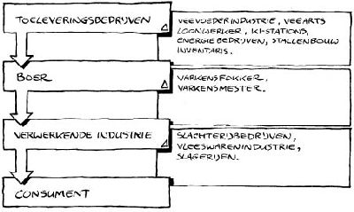
Figuur 1 Schema productiekolom

Handel

In een productiekolom kun je ook de handel een plaats geven. Telkens als het product verder naar de consument gaat, is er sprake van handel.

Tussen iedere productiefase vinden we een markt, waarop de ene partij het product aanbiedt en de andere partij het product vraagt. De laatste markt in de productiekolom noemen we een consumentenmarkt. De anderen zijn allemaal producentenmarkten.

Opdrachten 1.2.1: Inventarisatie toeleveranciers en afnemers

In de praktijk-observatieopdracht heb je een inventarisatie gemaakt van bedrijven waarmee je leerbedrijf in een periode van twee weken te maken had. Dit zijn lang niet alle bedrijven die te maken hebben met de varkens- sector. Om een zo compleet mogelijk overzicht van bedrijven te krijgen, ga je in deze opdracht ook de informatie van je klasgenoten erbij betrekken.

- Inventariseer samen met je mede cursisten welke grondstoffenleveranciers en dienstverlenende instanties leveren aan een varkensbedrijf.

- Inventariseer samen met je mede cursisten welke producten een varkensbedrijf verlaten en welke bestemmingen deze producten hebben.

- Schrijf de productiekolom op waarin jouw leerbedrijf een plaats heeft. Vermeld daarin alle instanties en bedrijven waar je leerbedrijf mee te maken heeft.

- Beschrijf de omvang van een van de toeleverende bedrijven. Probeer aan te geven hoe belangrijk de varkenshouderij voor dat bedrijf is.

- Beschrijf de omvang van een van de afnemende bedrijven. Probeer ook hier aan te geven hoe belangrijk de varkenshouderij voor dat bedrijf of die instantie is.

- Je hebt nu gezien dat de varkenshouderijsector niet alleen bestaat uit bedrijven die varkens houden. Het aantal mensen dat een boterham verdient aan de varkenshouderij, maar nooit een varken ziet, is groter dan het aantal mensen dat dagelijks met varkens omgaat.
Export

Het belang van de varkenshouderij in een bepaald land hangt niet zozeer af van het aantal aanwezige varkens, maar veel meer van het aantal slachtingen en van de import en export van vlees.

Ons land telt ruim 12 miljoen varkens, maar levert veel meer slachtvarkens. Ieder jaar worden er in ons land
± 19 miljoen slachtvarkens gemest.

Een geslacht varken weegt ± 87 kg. Wij gebruiken per hoofd van de bevolking ± 42 kg varkensvlees per jaar. We kunnen dus zelf ruimschoots in onze behoefte aan varkensvlees voorzien.

In hoeverre een land zelfvoorzienend is voor een bepaald product wordt weergegeven met de zelfvoorzienings- graad. Om de zelfvoorzieningsgraad te berekenen deel je de totale jaarlijkse productie door de totale jaarlijkse consumptie, dus:

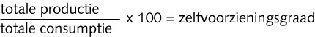

Opdrachten 1.2.2 Export
- Nederland telde in 2014 ± 950.000 fokzeugen. Stel dat er per zeug per jaar 22 vleesvarkens gemest worden.
Bereken voor 2005 de Nederlandse productie in tonnen varkensvlees.

- In 2005 werden per zeug 25,6 biggen grootgebracht. Wat gebeurt er met de biggen die niet afgemest zijn?

- Bereken de nationale varkensvleesconsumptie per jaar. Ga er daarbij van uit dat Nederland 16 miljoen inwoners heeft.

- Bereken de zelfvoorzieningsgraad voor varkensvlees in Nederland in 2005. Hoeveel procent van de Nederlandse productie moet geëxporteerd worden?

Duidelijk zal zijn dat de Nederlandse varkenshouderij heel erg afhankelijk is van de export.

Wil je in het buitenland producten verkopen, dan moet je een goede kwaliteit leveren. Kwaliteit is niet alleen een goed stuk vlees, maar dat stuk vlees moet ook vrij zijn van ziekteverwekkers. Het is in ieders belang dat hier voortdurend aan gewerkt wordt.

Opdrachten 1.2.3 Toeleverende en verwerkende bedrijven

- Wat is een productiekolom? Is handel ook productie?
- Op welke plaats in de productiekolom kom je de handel tegen?

- Op welke plaats in de productiepiramide is je leerbedrijf te plaatsen?

- Noem een aantal toeleverende bedrijven die producten leveren aan de varkensbedrijven. Noem een aantal bedrijven die producten afnemen van de varkensbedrijven.
- Noem vijf bedrijven die diensten verlenen aan de varkenshouderij.

Werkblad 2: Inventarisatie toeleveranciers en afnemers

Dit werkblad hoort bij de praktijk-observatieopdracht.

Inventariseer welke bedrijven producten of grondstoffen leveren van je leerbedrijf.

Product/grondstof/dienst | leverancier

Inventariseer welke bedrijven producten of grondstoffen afnemen van je leerbedrijf.

Product/grondstof | afnemer

Deel 2

Afzet van dieren

1. Afzet van producten

De aanvoer van grondstoffen en gegevens is nodig om het productieproces op gang te houden. In het productie proces worden producten gemaakt. Deze producten moeten op hun beurt weer afgevoerd worden.

Een veehouderijbedrijf is een productiebedrijf. Er wordt een product gemaakt. Er zijn verschillende soorten producten:
• Tussenproducten;
• Eindproducten;
• Nevenproducten.

Tussenproducten
Vaak wordt bij de producten van een veehouderijbedrijf gesproken over eindproducten, maar dit is niet in alle gevallen juist. Een eindproduct kan direct door de consument gekocht en gebruikt worden. Veehouderijbedrijven produceren echter meestal een tussenproduct. In een melk verwerkend bedrijf wordt de melk verder verwerkt voor menselijke consumptie. De melk van een veehouderijbedrijf is een tussenproduct.

Een slachterij levert in de regel producten die door de consument nog niet direct te gebruiken zijn. De varkens die de varkenshouder levert, zijn een tussenproduct, net als de karkassen uit de slachterij. Een slager of een vleesverwerkend bedrijf zorgt voor het eindproduct. Tijdens de processen in de melkfabriek, de slachterij, het vleesverwerkend bedrijf en bij de slager wordt waarde toegevoegd aan het product.

Eindproducten
Om zijn inkomen te vergroten, zou een veehouder meer kunnen gaan produceren. Een andere mogelijkheid
is, dat hij meer waarde aan het product toevoegt. Hij gaat dan een deel van de vervolgbewerkingen zelf uitvoeren. Deze vervolgbewerkingen kunnen heel verschillend zijn, afhankelijk van de bedrijfstak. Voorbeelden van ver- volgbewerkingen zijn:
• Een vermeerderaar die eerst biggen verkocht, verandert zijn bedrijf in een gesloten bedrijf door de eigen biggen te gaan mesten en alleen slachtvarkens te verkopen.
• Een melkveehouder gaat zelf kaas maken en verkoopt deze rechtstreeks aan de consument.
• Een veehouder laat dieren slachten en verkoopt vleespakketten rechtstreeks aan de consument.
• Een groenteteler verkoopt groentepakketten rechtstreeks aan de consument.

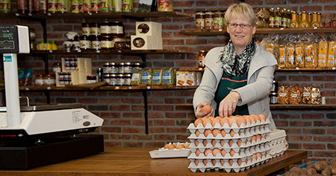
Figuur 2 Op sommige bedrijven worden eigen producten verkocht.

De laatste jaren proberen steeds meer bedrijven hun eindproduct rechtstreeks aan de consument te verkopen.
De afzet van het product kost echter veel organisatie en tijd. Als melkveehouder bijvoorbeeld moet je de melk niet alleen produceren, maar deze ook tot kaas, ijs of andere producten kunnen verwerken. Daarnaast moet
je met klanten kunnen omgaan en de klant moet jou weten te vinden. Een diepvries vol vleespakketten kun je
niet onbeperkt in de schuur laten staan! Je loopt als veehouder dan dus andere en meer risico’s die anders de slager, zuivelfabriek, enzovoort lopen.

Nevenproducten
Naast de tussenproducten en eindproducten worden altijd nevenproducten afgevoerd. Enkele voorbeelden van nevenproducten zijn:
• Koeien. Om melk te produceren moet je koeien hebben. Koeien die te weinig melk geven, worden afgezet voor de slacht;
• Zeugen. Vermeerderaars produceren biggen, uitgeselecteerde zeugen worden als slachtzeugen afgezet;
• Wei. Een veehouder die de melk tot kaas verwerkt, heeft als nevenproduct wei. Dat kan aan kalveren en aan varkens gevoerd worden. Het brengt geen geld op, maar het bespaart mogelijk de aankoop van voer
of andere grondstoffen;
• Mest. Dit is een nevenproduct dat eerder geld kost dan dat het geld opbrengt. Voor de afvoer van mest moeten namelijk vaak behoorlijke kosten gemaakt worden.

Opdrachten 2.1.1: Producten

- Wat is het verschil tussen een eindproduct en een tussenproduct?
- Welke producten kan een vleesvarkenshouderij afzetten?
- Welke producten kan een vermeerderingsbedrijf afzetten?

Afzet van producten varkenshouderij

De werkelijke grootte van een varkensbedrijf is afhankelijk van het soort varkenshouderijbedrijf. Zo heeft een vermeerderingsbedrijf een ander doel dan een vleesvarkensbedrijf. Er zijn maar weinig varkensbedrijven die helemaal op zichzelf staan. De meeste varkensbedrijven zijn voor de afzet of voor de aanvoer van varkens afhankelijk van een ander varkenshouderijbedrijf.

Door marktontwikkelingen en dierziekten, zoals varkenspest en MKZ, is het aantal bedrijven met varkens behoorlijk afgenomen. In 1990 waren er ongeveer 29.000 bedrijven met varkens. In 2003 waren dat er nog ongeveer 11.000. Ook het aantal dieren is afgenomen van ongeveer 15 à 16 miljoen tot ruim 11 miljoen.

Kruisingen
De onderlinge afhankelijkheid van de varkenshouderijbedrijven komt doordat er in de varkenshouderij eigenlijk alleen maar gebruikgemaakt wordt van kruisingen. Kruisen wil zeggen dat bij het paren de beer en de zeug van verschillend ras of lijnen zijn. Hierbij is het belangrijk dat de uitgangsrassen lijnen goed zijn. Er worden veel verschillende rassen gebruikt in de varkenshouderij. Bekende rassen zijn:

Naam | Afkorting
Nederlands Landvarken | NL
Piétrain | P
Duroc; | D
Fins Landvarken; | Fl
Noors Landvarken | No
Large White | LW
Belgisch Landras; | BL
Groot Yorkshire. | GY
Tabel 1 Veel gebruikte rassen in Nederland.
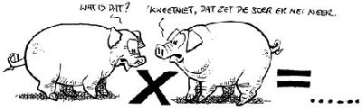

Fokkerijorganisatie | Eindbeer | Vermeerderingszeugen
Beheersmaatschappij van Gennip BV | Groot Yorshire | Nederlandslandras
Hypor (Hendrix genetics company) | Duitse Piétrain stresspositief  Duitse piëtrain stressnegatief | Large White X Nederlands landras
Topigs (pigture Groep U.A.) | Large White  Piétrain stressnegatief  Duroc | Fl x NL  GY z-lijn x NL  Landras x NL  Synthetische lijn (Hampshier, schwabisch, Hallisch en Saddle Back)x FL of NL
UPB Nederland BV | Piétrain | Large White x Landras
Tabel 2 fokkerijorganisaties in Nederland

Soorten bedrijven
Er zijn verschillende soorten varkenshouderijen, namelijk:
• topfokbedrijven ook wel kernbedrijven of basisbedrijven genoemd.
• subfokbedrijven;
• vermeerderingsbedrijven;
• vleesvarkensbedrijven.

Topfokbedrijven (ook wel kernbedrijven of basisbedrijven genoemd)

Op de topfokbedrijven of basisfokbedrijven houdt men de zuivere rassen in stand en probeert ze te verbeteren. Jonge beren en zeugen worden als uitgangsmateriaal geleverd aan de subfok bedrijven.

Subfokbedrijven

Op subfok-bedrijven wordt de vermeerderingszeug F1 gefokt, raszuivere zeugen gepaard met raszuivere beren / lijnen. Tevens worden op subfok-bedrijven zuiverras eindberen gefokt. De biggen die geschikt zijn voor de fokkerij worden geselecteerd en opgefokt tot dekrijpe leeftijd (7-8mnd). Daarna gaan ze naar de vermeerderaar. Daar worden ze gebruikt voor het fokken van mestbiggen.

Vermeerderingsbedrijven

Een vermeerderaar produceert biggen voor de vleesvarkenshouder. Zeugen en beren die hij daarvoor nodig heeft, zijn afkomstig van de subfok-bedrijven.

Vleesvarkensbedrijven

Op vleesvarkensbedrijven worden biggen afgemest tot vleesvarkens. De biggen worden aangekocht bij ver- meerderingsbedrijven. De vleesvarkens worden op slachtrijpe leeftijd geleverd aan de slachterij.
Piramidestructuur
De varkenshouderijbedrijven kunnen worden ondergebracht in een zogenoemde productiepiramide. Deze is
in figuur 6 weergegeven. Van boven naar beneden worden dieren geleverd. De piramidevorm geeft het aantal dieren weer dat zich in iedere fokkerij laag bevindt.

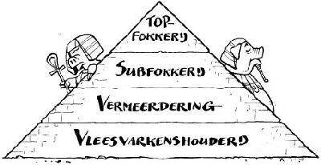
Figuur 3 De structuur van de varkenshouderij kan worden weergegeven in een productiepiramide

Gesloten bedrijven
Sommige bedrijven zijn een combinatie van de genoemde bedrijfstypen. Steeds meer bedrijven mesten de geproduceerde biggen zelf af. Dit zijn gesloten bedrijven. Bij gesloten bedrijven hoeven er niet zo veel dieren verplaatst te worden van het ene bedrijf naar het andere. Daardoor is de kans kleiner dat ziektes overgebracht worden.

Productiekolom
De productie in bedrijven is gericht op het maken van producten of consumptiegoederen. Dit zijn goederen die
jij (de consument) koopt, zoals radio's, stoelen, aardappelen, melk en vlees. Ook diensten kun je kopen, bijvoor- beeld de diensten van kappers, verzekeringsadviseurs en onderwijzers.

Consumenten willen varkensvlees kopen, er is vraag naar dit product. Zij willen daarvoor betalen. Mensen die het product produceren, proberen daarmee een inkomen te verdienen. Er zijn heel veel bedrijven die meewerken aan de productie van het product varkensvlees. Zij zijn bezig goederen geschikt te maken voor menselijke consumptie. Voordat je vlees in de winkel kunt kopen, zullen eerst alle grondstoffen geproduceerd moeten worden. Dat wil zeggen dat er een zeug moet zijn die biggen produceert en de biggen zullen gemest moeten worden. De voerfirma zal voer moeten leveren, transportbedrijven zullen voer en varkens moeten vervoeren. De varkens moeten geslacht worden en het vlees bewerkt.

Alle bedrijven die zich bezighouden met één product, kun je in een schema onder elkaar zetten. Je ziet dan hoe een product alle bedrijven doorloopt van grondstof tot eindproduct. Zo'n schema heet een productiekolom. De verschillende veehouderijbedrijven hebben allemaal een plaats in een productiekolom. Als je het productie- proces bekijkt vanuit de boer, zie je vóór hem de toeleverende bedrijven en na hem de verwerkende bedrijven. Zie het tabel hierna.

Toeleverende bedrijven | veevoederindustrie, veearts, loonwerker, KI-station, energiebedrijven, stallenbouw en inventaris
Varkenshouder | fokkers, vermeerderaars en mesters
Verwerkende industrie | slachterijen, vleeswarenindustrie, slagerijen en supermarkt
Consument
Tabel 3

Je hebt nu gezien dat de varkenshouderijsector niet alleen bestaat uit bedrijven die varkens houden. Het aantal mensen dat een boterham verdient aan de varkenshouderij, maar nooit een varken ziet, is groter dan het aantal mensen dat dagelijks met varkens omgaat.

Producten
Varkensbedrijven verhandelen alleen maar dieren. Hierna worden biggen en vleesvarkens besproken. Anders dan in de melkveehouderij en de pluimveehouderij produceren varkens naast vlees geen andere dierlijke producten die verkocht kunnen worden. Wat betreft de opbrengsten spreken we hier dus alleen over omzet en aanwas. Die post wordt als volgt berekend:

Omzet = veeverkoop - veeaankoop

Aanwas = waarde vee einde periode - waarde vee begin periode

De gegevens voor deze berekening komen uit de veestaat die de veehouder bijhoudt. Hierop houdt hij precies
bij hoeveel dieren geboren worden, sterven, aangekocht en verkocht worden. Op het einde van de periode moet de varkenshouder de groei van de dieren schatten. Ook groei van dieren is een opbrengst, hoewel deze nog niet in geld is omgezet.

Biggen

Op de vermeerderingsbedrijven vindt de productie plaats van biggen voor de vleesvarkenshouderij. De verkoop van deze biggen is de belangrijkste opbrengstenpost. Naast de verkoop van biggen is er verkoop van zeugen die onvoldoende produceren. Deze slachtzeugen worden verkocht tegen een prijs per kilo levend of geslacht gewicht.

De geproduceerde biggen kunnen aan de volgende afnemers worden verkocht:
• Vleesvarkenshouder;
• Particuliere handelaar;
• Via een fokkerij, slachterij of veevoerfabriek aan een vaste afnemer.

Het verhandelen van biggen brengt ziekterisico's met zich mee. Om het risico van ziekte-insleep te verkleinen streeft men naar een vaste relatie tussen vleesvarkenshouder en vleesvarkensvermeerderaar. Het is het meest ideale als er helemaal geen biggen van het ene naar het andere bedrijf verplaatst hoeven te worden. Daarom werken veel bedrijven naar een gesloten bedrijfsvoering toe.

De biggenprijzen zijn vrijemarktprijzen. Hierdoor schommelen de biggenprijzen nogal. De betaalde prijs komt
tot stand door de grootte van de vraag en de grootte van het aanbod. Daarnaast speelt de vleesprijs die vleesvarkenshouders voor hun vleesvarkens ontvangen, een belangrijke rol. Als er vaste relaties bestaan tussen vleesvarkenshouder en vleesvarkensvermeerderaar, worden vaak afspraken gemaakt over de te betalen biggenprijs. Deze wordt berekend aan de hand van de dan geldende vleesprijs.

Het aantal af te zetten biggen is afhankelijk van:
      - Het aantal zeugen
      - het aantal worpen per zeug per jaar;
      - De worpgrootte;
      - De uitval van biggen tot het moment van afzet.

Vleesvarkens

Een mester koopt biggen met een gewicht van ongeveer 25 kilo van een vermeerderaar en mest deze tot ze een levend gewicht van 115 à 130 kilo hebben. De varkens worden vervolgens verkocht aan een van de slachterijen in ons land. Daarnaast gaat een deel van de varkens naar het buitenland om daar geslacht te worden. De mester heeft dan wel met extra transportkosten te maken, maar door de verkoop van te slachten varkens kan de handelaar net voldoende extra marge behalen. Zo kan de mester een iets betere prijs voor zijn varkens krijgen, dan wanneer ze in Nederland worden geslacht.

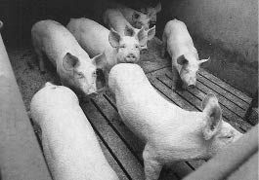
Figuur 4 Een goed koppel vleesvarkens

Een vleesvarkensbedrijf kan jaarlijks ongeveer 3 mestronden halen. Dus bij 1000 plaatsen kan een mester ongeveer 3000 vleesvarkens verkopen. Daarbij moet wel rekening worden gehouden met een uitval door sterfte van circa 1%.

Overige afzet

Op vermeerderingsbedrijven wordt jaarlijks tussen de 40 à 50% van de zeugenstapel vervangen. De
geselecteerde zeugen gaan als slachtzeug naar de slachterijen. Ook de opfokzeugen die uiteindelijk niet voor de fokkerij gebruikt worden, gaan naar de slachterij.

Markt en afzet
Veel mensen eten iedere dag vlees. In tabel 6 zie je het verbruik van vlees in Nederland in kilo’s per hoofd van
de bevolking. De vleesconsumptie is de laatste jaren veranderd. Het aandeel varkensvlees neemt wat af. Het aandeel rundvlees daalde eerst, maar lijkt nu weer wat toe te nemen. De welvaart heeft invloed op de vlees- consumptie, maar ook hormoonschandalen, varkenspest, BSE, bewustwording van de consument en de hogere kwaliteitseisen spelen een rol bij het koopgedrag. De consument lijkt meer belangstelling te hebben voor duurdere producten. Minder vaak vlees, maar dan wel van zeer goede kwaliteit. Verder lijkt de consument door
de toename van tweeverdieners en eenpersoonshuishoudens meer interesse te hebben in kant-en-klaarpro- ducten of ‘snel-klaarproducten’. Ook is er meer vraag naar variatie.

100
85,6 86,3 84,6 83,7
80
22,1 22,8 22,3 22,3
60

40 41,9 41,8 41,4 41,0

20

0 19,2 19,2 18,5 18,1

2005 2010 2011 2012

Pluimveevlees Varkensvlees Rund-/kalfsvlees Ander vlees
Tabel 4 Totaalverbruik van vlees (incl. afsnijvet en been) in kilo’s per hoofd van de bevolking in Nederland (bron PVE)

De consumptie van vleessoorten is seizoensgebonden. In de winter is er bijvoorbeeld veel vraag naar rookworst.
In de zomer, het barbecueseizoen, is er vraag naar een grote variatie van producten. In figuur 8 zie je een tekening van een karkas met de bestemming van diverse delen.

Voor de prijsvorming van varkensvlees is het van belang, dat er een grote vraag is naar de goedkopere onderdelen van het karkas. Deze zijn meestal moeilijk te verkopen en drukken daarmee de uitbetalingsprijs van de slachthuizen.

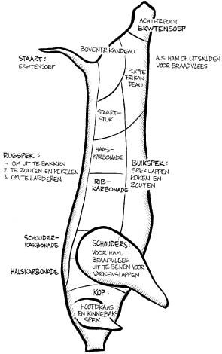
Figuur 5 De onderdelen van een karkas

Een gemiddelde Nederlander eet ongeveer een half varkenskarkas per jaar. De ruim 16 miljoen inwoners van
ons land verbruiken dus jaarlijks bijna 8 miljoen karkassen. De Nederlandse varkenssector is ruimschoots in staat die hoeveelheid te produceren. Nederland exporteert zelfs varkensvlees. De zelfvoorzieningsgraad is hoger dan 100% (zie de formule verderop in deze paragraaf).

Van de in totaal ruim 88 kilo vlees, bot en afsnijvet wordt lang niet alles gegeten. In figuur 9 is aangegeven hoeveel daadwerkelijk gegeten wordt.

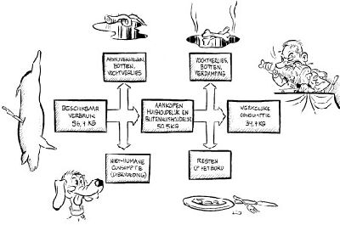
Figuur 6 Van vleesverbruik naar werkelijke consumptie (2002).

De markt voor varkensvlees kent vrijwel geen ondersteuning vanuit de EU. Daardoor is de opbrengstprijs voor
de varkenshouder sterk afhankelijk van de vraag van de consument en het aanbod aan varkensvlees op de markt.

Voor een varkenshouderij in een land is niet zozeer het aantal varkens belangrijk, maar het aantal slachtingen
en de import en export van vlees. Ons land telt ruim 11 miljoen varkens, maar levert veel meer slachtvarkens. Jaarlijks worden er in Nederland ongeveer 19 miljoen slachtvarkens gemest. Een geslacht varken weegt ongeveer 87 kilo. Wij gebruiken per hoofd van de bevolking (16 miljoen personen) ruim 42 kilo varkensvlees per jaar.

In hoeverre een land zelfvoorzienend is voor een bepaald product kun je weergeven met de zelfvoorzienings- graad. Om de zelfvoorzieningsgraad te berekenen deel je de totale productie per jaar door de totale consumptie per jaar, dus:

Zelfvoorzieningsgraad = (totale productie/totale consumptie) x 100%

In Nederland is de zelfvoorzieningsgraad dus: ((19 miljoen x 87 kg) / (16 miljoen x 42.5 kg)) x 100% = 243%

